**БЕЗОПАСНЫЕ МЕТОДЫ И ПРИЕМЫ ВЫПОЛНЕНИЯ ПОЖАРООПАСНЫХ РАБОТ**

При проведении окрасочных работ необходимо:

а) производить составление и разбавление всех видов лаков и красок в изолированных помещениях у наружной стены с оконными проемами или на открытых площадках, осуществлять подачу окрасочных материалов в готовом виде централизованно, размещать лакокрасочные материалы на рабочем месте в количестве, не превышающем сменной потребности, плотно закрывать и хранить тару из-под лакокрасочных материалов на приспособленных площадках;

б) оснащать электрокрасящие устройства при окрашивании в электростатическом поле защитной блокировкой, исключающей возможность включения распылительных устройств при неработающих системах местной вытяжной вентиляции или неподвижном конвейере;

в) не превышать сменную потребность горючих веществ на рабочем месте, открывать емкости с горючими веществами только перед использованием, а по окончании работы закрывать их и сдавать на склад, хранить тару из-под горючих веществ вне помещений в специально отведенных местах.

Помещения и рабочие зоны, в которых применяются горючие вещества (приготовление состава и нанесение его на изделия), выделяющие пожаровзрывоопасные пары, обеспечиваются естественной или принудительной приточно-вытяжной вентиляцией.

Кратность воздухообмена для безопасного ведения работ в указанных помещениях определяется проектом производства работ.

Запрещается допускать в помещения, в которых применяются горючие вещества, лиц, не участвующих в непосредственном выполнении работ, а также проводить работы и находиться людям в смежных помещениях.

Работы в помещениях, цистернах, технологических аппаратах (оборудовании), зонах (территориях), в которых возможно образование горючих паровоздушных смесей, следует выполнять искробезопасным инструментом в одежде и обуви, неспособных вызвать искру.

Наносить горючие покрытия на пол следует при естественном освещении. Работы необходимо начинать с мест, наиболее удаленных от выходов из помещений, а в коридорах и других участках путей эвакуации - после завершения работ в помещениях.

Наносить эпоксидные смолы, клеи, мастики, в том числе лакокрасочные материалы на основе синтетических смол, и наклеивать плиточные и рулонные полимерные материалы следует после окончания всех строительно-монтажных и санитарно-технических работ перед окончательной окраской помещений.

Промывать инструмент и оборудование, применяемое при производстве работ с горючими веществами, необходимо на открытой площадке или в помещении, имеющем вытяжную вентиляцию.

Котел для приготовления мастик, битума или иных пожароопасных смесей снабжается плотно закрывающейся крышкой из негорючих материалов. Заполнение котлов допускается не более чем на три четверти их вместимости. Загружаемый в котел наполнитель должен быть сухим.

Запрещается устанавливать котлы для приготовления мастик, битума или иных пожароопасных смесей в чердачных помещениях и на покрытиях зданий, сооружений.

Во избежание выливания мастики в топку и ее загорания котел необходимо устанавливать наклонно, чтобы его край, расположенный над топкой, был на 5 - 6 сантиметров выше противоположного. Топочное отверстие котла оборудуется откидным козырьком из негорючего материала.

После окончания работ следует погасить топки котлов и залить их водой.

Руководитель организации (производитель работ) обеспечивает место варки битума ящиком с сухим песком емкостью 0,5 куб. метра, 2 лопатами и огнетушителем (порошковым или пенным) не ниже ранга 2A.

При работе передвижных котлов на сжиженном газе газовые баллоны в количестве не более 2 размещаются в вентилируемых шкафах из негорючих материалов, устанавливаемых на расстоянии не менее 20 метров от работающих котлов.

Указанные шкафы следует постоянно держать закрытыми на замки.

Место варки и разогрева мастик обваловывается на высоту не менее 0,3 метра или устраиваются бортики из негорючих материалов.

Запрещается внутри помещений применять открытый огонь для подогрева битумных составов.

Доставку горячей битумной мастики на рабочие места разрешается осуществлять:

а) в металлических бачках, имеющих форму усеченного конуса, обращенного широкой стороной вниз, с плотно закрывающимися крышками. Крышки должны иметь запорные устройства, исключающие открывание при падении бачка;

б) при помощи насоса по стальному трубопроводу, прикрепленному на вертикальных участках к строительной конструкции, не допуская протечек. На горизонтальных участках допускается подача мастики по термостойкому шлангу. В месте соединения шланга со стальной трубой надевается предохранительный футляр длиной 40 - 50 сантиметров (из брезента или других негорючих материалов). После наполнения емкости установки для нанесения мастики следует откачать мастику из трубопровода.

* Запрещается переносить мастику в открытой таре.
* Запрещается в процессе варки и разогрева битумных составов оставлять котлы без присмотра.
* Запрещается разогрев битумной мастики вместе с растворителями.
* При смешивании разогретый битум следует вливать в растворитель. Перемешивание разрешается только деревянной мешалкой.
* Запрещается пользоваться открытым огнем в радиусе 50 метров от места смешивания битума с растворителями.

При проведении огневых работ необходимо:

а) перед проведением огневых работ провентилировать помещения, в которых возможно скопление паров легковоспламеняющихся и горючих жидкостей, а также горючих газов;

б) обеспечить место производства работ не менее чем 2 огнетушителями с минимальным рангом модельного очага пожара 2A, 55B и покрывалом для изоляции очага возгорания;

в) плотно закрыть все двери, соединяющие помещения, в которых проводятся огневые работы, с другими помещениями, в том числе двери тамбур-шлюзов, открыть окна;

г) осуществлять контроль состояния парогазовоздушной среды в технологическом оборудовании, на котором проводятся огневые работы, и в опасной зоне;

д) прекратить огневые работы в случае повышения содержания горючих веществ или снижения концентрации флегматизатора в опасной зоне или технологическом оборудовании до значений предельно допустимых взрывобезопасных концентраций паров (газов).

Технологическое оборудование, на котором будут проводиться огневые работы, необходимо пропарить, промыть, очистить, освободить от пожаровзрывоопасных веществ и отключить от действующих коммуникаций (за исключением коммуникаций, используемых для подготовки к проведению огневых работ).

При пропарке внутреннего объема технологического оборудования температура подаваемого водяного пара не должна превышать значение, равное 80 процентам температуры самовоспламенения горючего пара (газа).

Промывать технологическое оборудование следует при концентрации в нем паров (газов), находящейся вне пределов их воспламенения, и в электростатически безопасном режиме.

Способы очистки помещений, а также оборудования и коммуникаций, в которых проводятся огневые работы, не должны приводить к образованию взрывоопасных паро- и пылевоздушных смесей и появлению источников зажигания.

Для исключения попадания раскаленных частиц металла в смежные помещения, соседние этажи и другие помещения все смотровые, технологические и другие люки (лючки), вентиляционные, монтажные и другие проемы (отверстия) в перекрытиях, стенах и перегородках помещений, где проводятся огневые работы, закрываются негорючими материалами.

Место проведения огневых работ очищается от горючих веществ и материалов в радиусе очистки территории от горючих материалов, использование которых не предусмотрено технологией производства работ.

Находящиеся в радиусе очистки территории строительные конструкции, настилы полов, отделка и облицовка, а также изоляция и части оборудования, выполненные из горючих материалов, должны быть защищены от попадания на них искр металлическим экраном, покрывалами для изоляции очага возгорания или другими негорючими материалами и при необходимости политы водой.

Место для проведения сварочных и резательных работ на объектах защиты, в конструкциях которых использованы горючие материалы, ограждается сплошной перегородкой из негорючего материала. При этом высота перегородки должна быть не менее 1,8 метра, а зазор между перегородкой и полом - не более 5 сантиметров. Для предотвращения разлета раскаленных частиц указанный зазор должен быть огражден сеткой из негорючего материала с размером ячеек не более 1 x 1 миллиметр.

Не разрешается вскрывать люки и крышки технологического оборудования, выгружать, перегружать и сливать продукты, загружать их через открытые люки, а также выполнять другие операции, которые могут привести к возникновению пожаров и взрывов из-за загазованности и запыленности мест, в которых проводятся огневые работы.

При перерывах в работе, а также в конце рабочей смены сварочную аппаратуру необходимо отключать (в том числе от электросети), шланги отсоединять и освобождать от горючих жидкостей и газов, а в паяльных лампах давление полностью стравливать.

По окончании работ всю аппаратуру и оборудование необходимо убирать в специально отведенные помещения (места).

Запрещается организация постоянных мест проведения огневых работ более чем на 10 постах (сварочные, резательные мастерские), если не предусмотрено централизованное электро- и газоснабжение.

В сварочной мастерской при наличии не более 10 сварочных постов допускается для каждого поста иметь по 1 запасному баллону с кислородом и горючим газом. Запасные баллоны ограждаются щитами из негорючих материалов или хранятся в специальных пристройках к мастерской.

**При проведении огневых работ запрещается:**

а) приступать к работе при неисправной аппаратуре;

б) проводить огневые работы на свежеокрашенных горючими красками (лаками) конструкциях и изделиях;

в) использовать одежду и рукавицы со следами масел, жиров, бензина, керосина и других горючих жидкостей;

г) хранить в сварочных кабинах одежду, легковоспламеняющиеся и горючие жидкости, другие горючие материалы;

д) допускать к самостоятельной работе лиц, не имеющих квалификационного удостоверения;

е) допускать соприкосновение электрических проводов с баллонами со сжатыми, сжиженными и растворенными газами;

ж) проводить работы на аппаратах и коммуникациях, заполненных горючими и токсичными веществами, а также находящихся под электрическим напряжением;

з) проводить работы по устройству гидроизоляции и пароизоляции на кровле, монтаж панелей с горючими и слабогорючими утеплителями, наклейкой покрытий полов и отделкой помещений с применением горючих лаков, клеев, мастик и других горючих материалов, за исключением случаев, когда проведение огневых работ предусмотрено технологией применения материала.

После завершения огневых работ должно быть обеспечено наблюдение за местом проведения работ в течение не менее 4 часов.

**При огневых работах, связанных с резкой металла:**

а) необходимо принимать меры по предотвращению розлива легковоспламеняющихся и горючих жидкостей;

б) допускается хранить запас горючего на месте проведения бензо- и керосинорезательных работ в количестве не более сменной потребности. Горючее следует хранить в исправной небьющейся и плотно закрывающейся таре на расстоянии не менее 10 метров от места производства огневых работ;

в) необходимо проверять перед началом работ исправность арматуры бензо- и керосинореза, плотность соединений шлангов на ниппелях, исправность резьбы в накидных гайках и головках;

г) применять горючее для бензо- и керосинорезательных работ в соответствии с имеющейся инструкцией;

д) бачок с горючим располагать на расстоянии не менее 5 метров от баллонов с кислородом, а также от источника открытого огня и не менее 3 метров от рабочего места, при этом на бачок не должны попадать пламя и искры при работе;

е) запрещается эксплуатировать бачки, не прошедшие гидроиспытаний, имеющие течь горючей смеси, а также неисправный насос или манометр;

ж) запрещается разогревать испаритель резака посредством зажигания налитой на рабочем месте легковоспламеняющейся или горючей жидкости.

При проведении газосварочных работ:

а) переносные ацетиленовые генераторы следует устанавливать на открытых площадках. Ацетиленовые генераторы необходимо ограждать и размещать не ближе 10 метров от мест проведения работ, а также от мест забора воздуха компрессорами и вентиляторами;

б) при установке ацетиленового генератора в помещениях (закрытых местах) вывешиваются плакаты "Вход посторонним запрещен - огнеопасно", "Не курить", "Не проходить с огнем";

в) по окончании работы карбид кальция в переносном генераторе должен быть выработан. Известковый ил, удаляемый из генератора, выгружается в приспособленную для этих целей тару и сливается в иловую яму или специальный бункер;

г) открытые иловые ямы ограждаются перилами, а закрытые имеют негорючие перекрытия и оборудуются вытяжной вентиляцией и люками для удаления ила;

д) газоподводящие шланги на присоединительных ниппелях аппаратуры, горелок, резаков и редукторов должны быть надежно закреплены. На ниппели водяных затворов шланги плотно надеваются, но не закрепляются;

е) карбид кальция хранится в сухих проветриваемых помещениях. Запрещается размещать склады карбида кальция в подвальных помещениях и низких затапливаемых местах;

ж) в помещениях ацетиленовых установок, в которых не имеется промежуточного склада карбида кальция, разрешается хранить одновременно не свыше 200 килограммов карбида кальция, причем из этого количества в открытом виде может быть не более 50 килограммов;

з) вскрытые барабаны с карбидом кальция следует защищать непроницаемыми для воды крышками;

и) запрещается в местах хранения и вскрытия барабанов с карбидом кальция курение, пользование открытым огнем и применение искрообразующего инструмента;

к) хранение и транспортирование баллонов с газами осуществляется только с навинченными на их горловины предохранительными колпаками. К месту сварочных работ баллоны доставляются на специальных тележках, носилках, санках. При транспортировании баллонов не допускаются толчки и удары;

л) запрещается хранение в одном помещении кислородных баллонов и баллонов с горючими газами, а также карбида кальция, красок, масел и жиров;

м) при обращении с порожними баллонами из-под кислорода или горючих газов соблюдаются такие же меры безопасности, как и с наполненными баллонами;

н) запрещается курение и применение открытого огня в радиусе 10 метров от мест хранения известкового ила, рядом с которыми вывешиваются соответствующие запрещающие знаки.

**При проведении газосварочных или газорезательных работ с карбидом кальция запрещается:**

а) использовать один водяной затвор 2 сварщикам;

б) загружать карбид кальция завышенной грануляции или проталкивать его в воронку аппарата с помощью железных прутков и проволоки, а также работать на карбидной пыли;

в) загружать карбид кальция в мокрые загрузочные корзины или при наличии воды в газосборнике, а также загружать корзины карбидом более чем на половину их объема при работе генераторов "вода на карбид";

г) проводить продувку шланга для горючих газов кислородом и кислородного шланга горючим газом, а также взаимозаменять шланги при работе;

д) перекручивать, заламывать или зажимать газоподводящие шланги;

е) переносить генератор при наличии в газосборнике ацетилена;

ж) форсировать работу ацетиленовых генераторов путем преднамеренного увеличения давления газа в них или увеличения единовременной загрузки карбида кальция;

з) применять медный инструмент для вскрытия барабанов с карбидом кальция, а также медь в качестве припоя для пайки ацетиленовой аппаратуры и в других местах, где возможно соприкосновение с ацетиленом.

При проведении электросварочных работ:

а) запрещается использовать провода без изоляции или с поврежденной изоляцией, а также применять нестандартные автоматические выключатели;

б) следует соединять сварочные провода при помощи опрессования, сварки, пайки или специальных зажимов. Подключение электропроводов к электрододержателю, свариваемому изделию и сварочному аппарату выполняется при помощи медных кабельных наконечников, скрепленных болтами с шайбами;

в) следует надежно изолировать и в необходимых местах защищать от действия высокой температуры, механических повреждений или химических воздействий провода, подключенные к сварочным аппаратам, распределительным щитам и другому оборудованию, а также к местам сварочных работ;

г) необходимо располагать кабели (провода) электросварочных машин от трубопроводов с кислородом на расстоянии не менее 0,5 метра, а от трубопроводов и баллонов с ацетиленом и других горючих газов - не менее 1 метра;

д) в качестве обратного проводника, соединяющего свариваемое изделие с источником тока, могут использоваться стальные или алюминиевые шины любого профиля, сварочные плиты, стеллажи и сама свариваемая конструкция при условии, если их сечение обеспечивает безопасное по условиям нагрева протекание тока. Соединение между собой отдельных элементов, используемых в качестве обратного проводника, должно выполняться с помощью болтов, струбцин или зажимов;

е) запрещается использование в качестве обратного проводника внутренних железнодорожных путей, сети заземления или зануления, а также металлических конструкций зданий, коммуникаций и технологического оборудования. В этих случаях сварка производится с применением 2 проводов;

ж) в пожаровзрывоопасных и пожароопасных помещениях обратный проводник от свариваемого изделия до источника тока выполняется только изолированным проводом, причем по качеству изоляции он не должен уступать прямому проводнику, присоединяемому к электрододержателю;

з) конструкция электрододержателя для ручной сварки должна обеспечивать надежное зажатие и быструю смену электродов, а также исключать возможность короткого замыкания его корпуса на свариваемую деталь при временных перерывах в работе или при случайном его падении на металлические предметы. Рукоятка электрододержателя делается из негорючего диэлектрического и теплоизолирующего материала;

и) следует применять электроды, изготовленные в заводских условиях, соответствующие номинальной величине сварочного тока. При смене электродов их остатки (огарки) следует помещать в металлический ящик, устанавливаемый у места сварочных работ;

к) необходимо электросварочную установку на время работы заземлять. Помимо заземления основного электросварочного оборудования в сварочных установках следует непосредственно заземлять тот зажим вторичной обмотки сварочного трансформатора, к которому присоединяется проводник, идущий к изделию (обратный проводник);

л) чистку агрегата и пусковой аппаратуры следует проводить ежедневно после окончания работы. Техническое обслуживание и планово-предупредительный ремонт сварочного оборудования проводится в соответствии с графиком;

м) питание дуги в установках для атомно-водородной сварки обеспечивается от отдельного трансформатора. Запрещается непосредственное питание дуги от распределительной сети через регулятор тока любого типа;

н) при атомно-водородной сварке в горелке должно предусматриваться автоматическое отключение напряжения и прекращение подачи водорода в случае

При проведении бензо- и керосинорезательных работ запрещается:

а) достигать давления воздуха в бачке с горючим, превышающего рабочее давление кислорода в резаке;

б) перегревать испаритель резака, а также подвешивать резак во время работы вертикально, головкой вверх;

в) зажимать, перекручивать или заламывать шланги, подающие кислород или горючее к резаку;

г) использовать кислородные шланги для подвода бензина или керосина к резаку.

При проведении работ с применением паяльной лампы

рабочее место должно быть очищено от горючих материалов, а находящиеся на расстоянии менее 5 метров конструкции из горючих материалов должны быть защищены экранами из негорючих материалов или политы водой (водным раствором пенообразователя и др.).

Паяльные лампы необходимо содержать в исправном состоянии и осуществлять проверки их параметров в соответствии с технической документацией, но не реже 1 раза в месяц.

Для предотвращения выброса пламени из паяльной лампы заправляемое в лампу горючее не должно содержать посторонних примесей и воды.

Во избежание взрыва паяльной лампы запрещается:

а) применять в качестве горючего для ламп, работающих на керосине, бензин или смеси бензина с керосином;

б) повышать давление в резервуаре лампы при накачке воздуха более допустимого рабочего давления, указанного в паспорте;

в) заполнять лампу горючим более чем на три четверти объема ее резервуара;

г) отворачивать воздушный винт и наливную пробку, когда лампа горит или еще не остыла;

д) ремонтировать лампу, а также выливать из нее горючее или заправлять ее горючим вблизи открытого огня.

Работы, связанные с применением легковоспламеняющихся и горючих жидкостей,

выполняемые в помещениях, должны проводиться в вытяжных шкафах или под вытяжными зонтами при включенной местной вытяжной вентиляции. Запрещается проводить работы с применением легковоспламеняющихся и горючих жидкостей при отключенных или неисправных системах вентиляции.

Легковоспламеняющиеся жидкости с температурой кипения ниже 50 градусов Цельсия следует хранить в холодильнике в емкости из темного стекла с нанесенной информацией о ее содержании.

Не допускается оставлять на рабочих местах тару с легковоспламеняющимися и горючими жидкостями после их разлива в рабочую емкость. На рабочем месте легковоспламеняющиеся и горючие жидкости должны находиться в количествах, необходимых для выполнения работы. Тару из-под легковоспламеняющихся и горючих жидкостей следует плотно закрывать и хранить в специально отведенном месте вне рабочих помещений.

По окончании работ неиспользованные и отработанные легковоспламеняющиеся и горючие жидкости следует убирать в помещения, предназначенные для их хранения.

На проведение огневых работ (огневой разогрев битума, газо- и электросварочные работы, газо- и электрорезательные работы, бензино- и керосинорезательные работы, работы с паяльной лампой, резка металла механизированным инструментом с образованием искр) на временных местах (кроме строительных площадок и частных домовладений) руководителем организации или лицом, ответственным за пожарную безопасность, оформляется наряд-допуск на выполнение огневых работ.

Наряд-допуск выдается руководителю работ и утверждается руководителем организации или иным должностным лицом, уполномоченным руководителем организации.

Наряд-допуск должен содержать сведения о фамилии, имени, отчестве (при наличии) руководителя работ, месте и характере проводимой работы, требования безопасности при подготовке, проведении и окончании работ, состав исполнителей с указанием фамилии, имени, отчества (при наличии), профессии, сведения о проведенном инструктаже по пожарной безопасности каждому исполнителю, планируемое время начала и окончания работ.

В наряд-допуск вносятся сведения о готовности рабочего места к проведению работ (дата, подпись лица, ответственного за подготовку рабочего места), отметка ответственного лица о возможности проведения работ, сведения о ежедневном допуске к проведению работ, а также информация о завершении работы в полном объеме с указанием даты и времени.

Допускается оформление и регистрация наряда-допуска на проведение огневых работ в электронном виде в соответствии с требованиями Федерального [закона](https://sudact.ru/law/federalnyi-zakon-ot-06042011-n-63-fz-ob/) "Об электронной подписи".

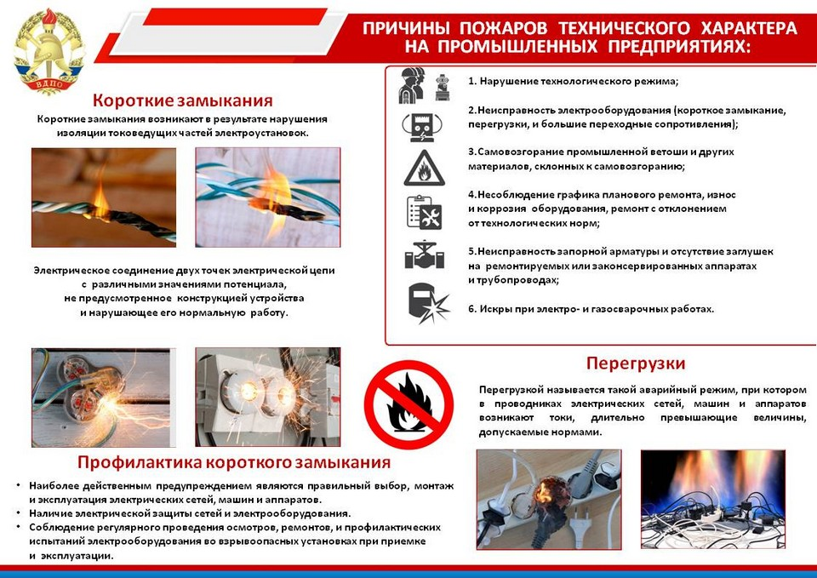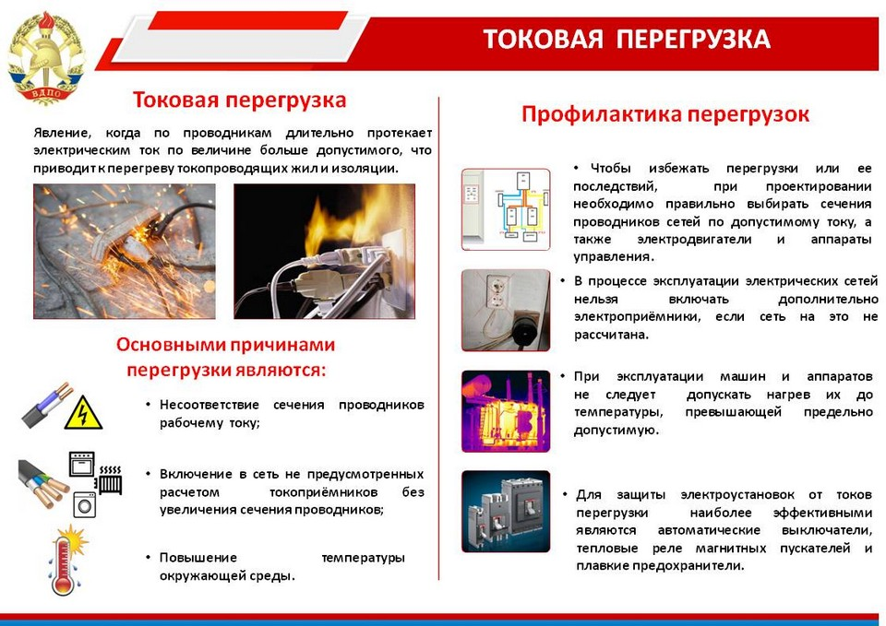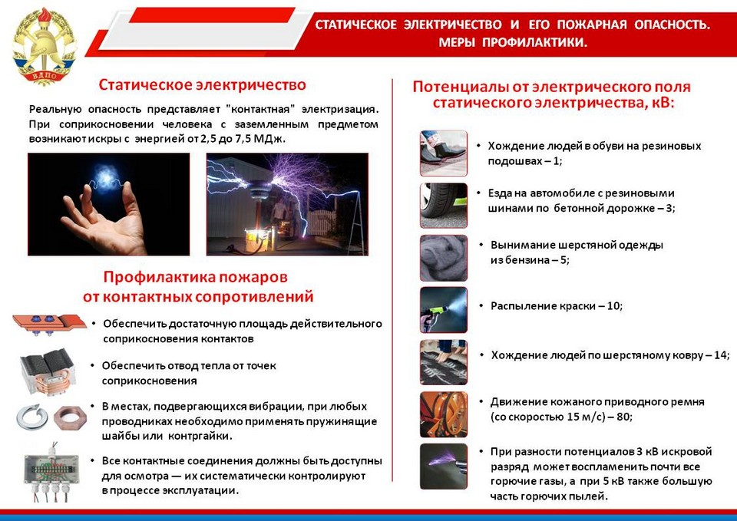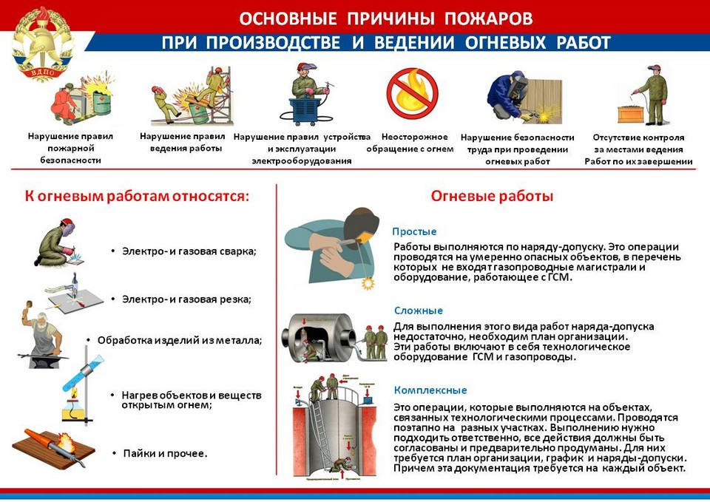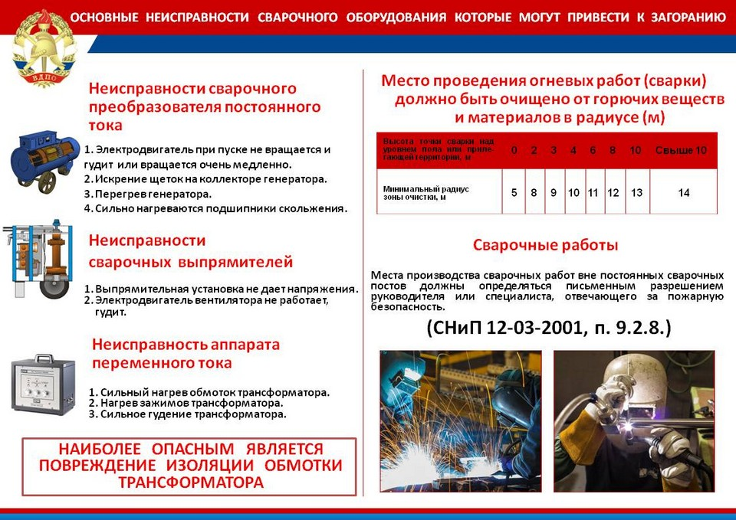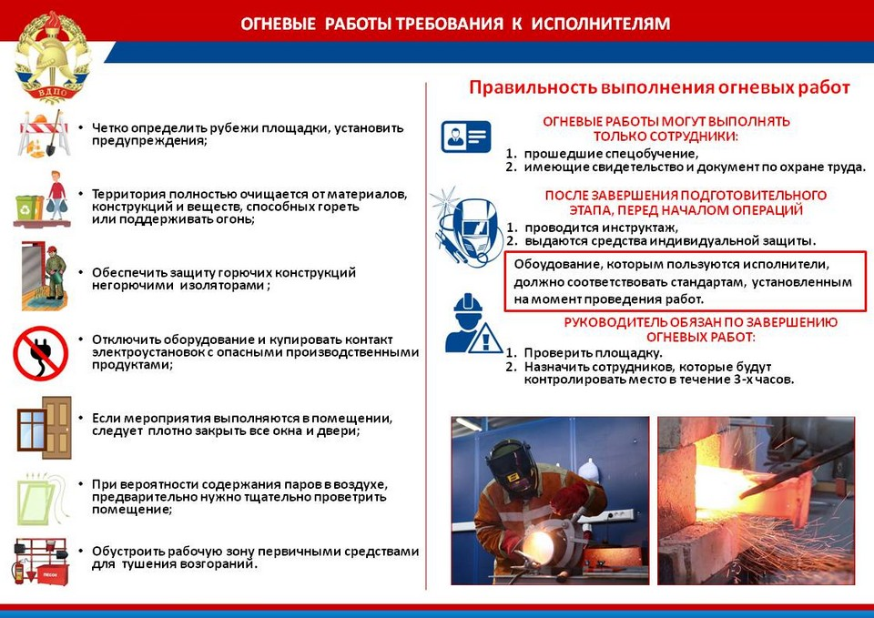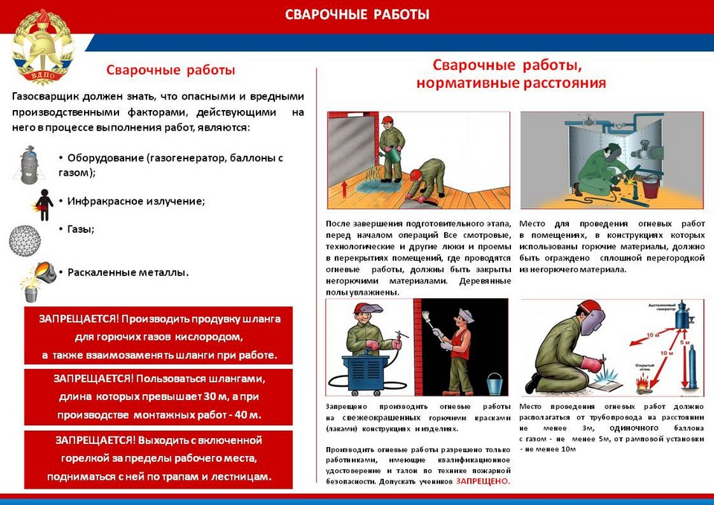

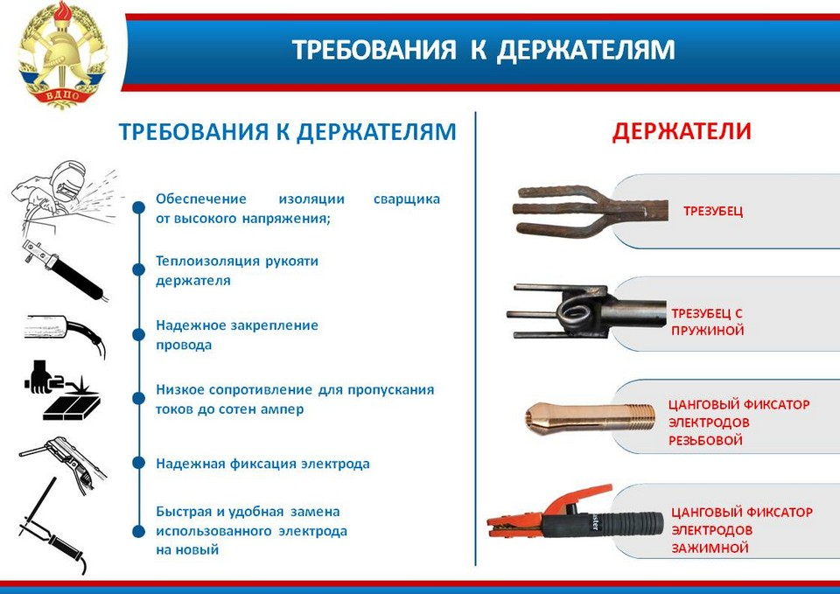

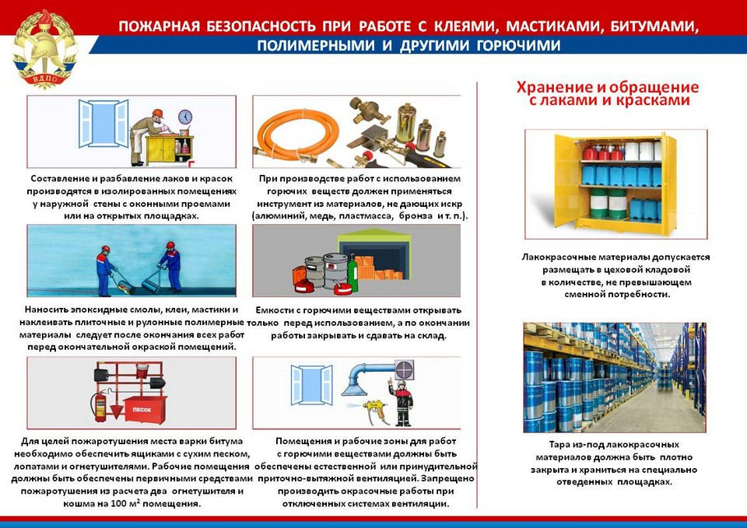

**1. Основные причины пожаров при производстве и ведении газоэлектросварочных работ.**

Основные причины пожаров при производстве и ведении газоэлектросварочных работ:

* нарушение правил пожарной безопасности;
* нарушение правил ведения работы;
* нарушение правил устройства и эксплуатации электрооборудования;
* неосторожное обращение с огнем;
* нарушение безопасности труда при проведении огневых работ;
* отсутствие контроля за местами ведения работ по их завершении.

Необходимым и достаточным условием для горения при пожаре обычно представляют в виде «классического треугольника пожара»:

горючее – окислитель – источник воспламенения.

Устранив одно из слагаемых треугольника - снижается вероятность возникновения пожара.

С целью исключения попадания раскаленных частиц металла в смежные помещения, соседние этажи и т. п. все смотровые, технологические и другие люки (лючки), вентиляционные, монтажные и другие проемы (отверстия) в перекрытиях, стенах и перегородках помещений, где проводятся огневые работы, должны быть закрыты негорючими материалами

Место проведения огневых работ должно быть очищено от горючих веществ и материалов в радиусе, указанном в Таблице 1.

|  |  |  |  |  |  |  |  |  |
| --- | --- | --- | --- | --- | --- | --- | --- | --- |
| Высота точки сварки над уровнем пола или прилегающей территории, м | 0 | 2 | 3 | 4 | 6 | 8 | 10 | Свыше 10 |
| Минимальный радиус зоны очистки, м | 5 | 8 | 9 | 10 | 11 | 12 | 13 | 14 |

Находящиеся в пределах указанных радиусов строительные конструкции, настилы полов, отделка и облицовка, а также изоляция и части оборудования, выполненные из горючих материалов, должны быть защищены от попадания на них искр металлическими экранами, асбестовым полотном или другими негорючими материалами и при необходимости политы водой.

Помещения, в которых возможно скопление паров легковоспламеняющихся жидкостей, горючих жидкостей и горючих газов, перед проведением огневых работ должны быть провентилированы.

Место для проведения сварочных и резательных работ в зданиях и помещениях, в конструкциях которых использованы горючие материалы, должно быть ограждено сплошной перегородкой из негорючего материала. При этом высота перегородки должна быть не менее 1,8 м, а зазор между перегородкой и полом – не более 5 см. Для предотвращения разлета раскаленных частиц указанный зазор должен быть огражден сеткой из негорючего материала с размером ячеек не более 1,0 х 1,0 мм.

Перед началом и во время проведения огневых работ должен осуществляться контроль за состоянием парогазовоздушной среды в технологическом оборудовании, на котором проводятся указанные работы, и в опасной зоне.

**Основные неисправности сварочного оборудования которые могут привести к загоранию**

Неисправности сварочного преобразователя постоянного тока.

1. Электродвигатель при пуске не вращается и гудит или вращается очень медленно.

Причины.

1) перегорел плавкий предохранитель одной из фаз питания; 2) плохой контакт в щетках; 3) разрыв в обмотках статора или ротора двигателя; 4) разрыв в пусковом сопротивлении.

1. Искрение щеток на коллекторе генератора.

Причины:

1) загрязнение коллектора, слабое усилие нажатия пружин, плохая пришлифовка щеток к коллектору, выкрашивание щеток, расположение щеток не по нейтрали; 2) коллектор неровный или имеет выступающие слюдяные прокладки, перекос щеточной траверсы.

1. Перегрев генератора.

Причины: 1) сварочный ток больше допустимого; 2) короткое замыкание между витками обмотки якоря, короткое замыкание между пластинками коллектора. 3) большой ток возбуждения; 2) короткое замыкание между витками обмотки.

1. Сильно нагреваются подшипники скольжения.

Причины: 1) загрязнение масла, недостаточность смазки; 2) смазочное кольцо не вращается.

Неисправность аппарата переменного тока.

1. Сильный нагрев обмоток трансформатора.

Причины: 1) неправильное включение первичной обмотки; 2) большой сварочный ток; 3) замыкание между витками обмотки.

1. Нагрев зажимов трансформатора.

Причины: 1) слабая затяжка контактных болтов; 2) мало сечение провода в месте контакта.

Сильное гудение трансформатора.

Причины: 1) ослабление болтов, стягивающих сердечник; 2) ослабление винтов, крепящих кожух.

Наиболее опасным является повреждение изоляции обмотки трансформатора, которое может привести к контакту между обмоткой и корпусом или между обмотками и, как следствие,- к поражению сварщика электрическим током.

Поэтому исправность обмоток и ее изоляции необходимо систематически проверять.

Неисправности сварочных выпрямителей.

1. Выпрямительная установка не дает напряжения.

Причины: 1) не работает вентилятор или воздух засасывается не со стороны жалюзи; 2) неисправно реле вентилятора; 3) вышел из строя один из вентилей выпрямительного блока.

1. Электродвигатель вентилятора не работает, гудит.

Причины: 1) сгорел один из предохранителей сети питания; 2) обрыв в цепи сети питания электродвигателя. Устранение: 1) заменить предохранитель; проверить целостность проводки цепи питания и устранить обрыв.

**2. Меры по предупреждению пожаров в процессе подготовки, ведения, контроля за местами проведения огневых работ, а также по их окончании**

Прежде всего стоит помнить, что огневые работы может выполнять только специально обученное лицо. Будет недостаточно иметь практический навык пользования рабочей агрегатом или установкой. Работник обязательно должен пройти специальный обучающий курс с присвоением квалификации. После этого ему будет выдан специальный **допуск на огневые работы**для осуществления профильных, рабочих операций. Главными документами здесь будут являться разрешительный талон и удостоверение.

Также стоит понимать, что все огневые работы должны проводиться только в двух типах установленных для этого зон. К первому участку относится постоянный тип. Руководство предприятия издаёт специальный приказ в котором опредёляет конкретную площадь для ведения таких работ на своём объекте на постоянной основе. В этом случае не будет необходимости каждый раз санкционировать разрешение для манипуляций в этой зоне у начальства.

На временной площадке для огневых работ ситуация выглядит немного иначе. Обязательно требуется получение, так называемого **наряда - допуска на огневые работы**, который составляется и выдается главным инженером предприятия. При этом также требуется письменное согласие лица, ответственного за пожарную безопасность на объекте. Обращаем внимание, что **наряд - допуск на огневые работы** - это разовый документ, не имеющий силы на другой эпизод огневых работ на участке. Правила пожарной безопасности при проведении огневых работ

Перед началом**огневых работ** проводится важный, подготовительный этап. В ходе его необходимо полностью устранить все препятствия, а также обезопасить окружающую инфраструктуру объекта. Для этого необходимо соблюдать некоторые **правила пожарной безопсности при проведении огневых работ**:

исключение нахождения вблизи участка будущих, огневых работ горючих и смазочных материалов. Относится это также к газам и легковоспламеняющимся материалам, которые могут открыто складироваться на объекте;

обеспечение защиты уязвимых сооружений и установок вблизи места проведения огневых работ. Для этих целей будет оправданно использовать специальные щиты из асбеста. Можно задействовать негорючие составы для нанесения их на поверхность защищаемых объектов;

обеспечение места огневых работ спецсредствами. К их числу относят средства ИЗ (индивидуальной защиты), а также устройства для устранения потенциальных, локальных очагов воспламенения.

Особое внимание уделяют обследованию закрытых ёмкостей и резервуаров, в которых планируется провести огневые работы. В обязательном порядке в лабораторию должна быть отправлена проба воздуха на предмет наличия взрывоопасных газов!

По завершению работ руководитель назначает ответственное лицо за наблюдением участка проведение огневых работ в течении 3х часов

**Газосварочные работы**

Переносные ацетиленовые генераторы следует устанавливать на открытых площадках. Допускается временная их работа в хорошо проветриваемых помещениях. Ацетиленовые генераторы необходимо ограждать и размещать не ближе 10 м от мест проведения огневых работ, а также от мест забора воздуха компрессорами и вентиляторами.

В местах установки ацетиленового генератора должны быть вывешены аншлаги (плакаты) «**Вход посторонним воспрещен – огнеопасно**», «**Не курить**», «**Не проходить с огнем**». Курение и применение открытого огня в радиусе менее 10 м от мест хранения ила не разрешается, о чем должны быть вывешены соответствующие запрещающие знаки по ГОСТ 12.4.026-76.

Закрепление газоподводящих шлангов на присоединительных ниппелях аппаратуры, горелок, резаков и редукторов должно быть надежно и выполнено с помощью хомутов. На ниппели водяных затворов шланги должны плотно надеваться, но не закрепляться.

Хранение и транспортирование баллонов с газами должно осуществляться только с навинченными на их горловины предохранительными колпаками.

**При транспортировании баллонов нельзя допускать толчков и ударов.**К месту сварочных работ баллоны должны доставляться на специальных тележках, носилках, санках. **Переноска баллонов на плечах и руках не разрешается.**

Баллоны с газом при их хранении, транспортировании и эксплуатации должны быть защищены от действия солнечных лучей и других источников тепла.

Баллоны, устанавливаемые в помещениях, должны находиться от приборов отопления и печей на расстоянии не менее 1 м, а от источников тепла с открытым огнем – не менее 5 м.

Расстояние от горелок (по горизонтали) до перепускных рамповых (групповых) установок должно быть не менее 10 м, а до отдельных баллонов с кислородом или ГГ – не менее 5 м.

Хранение в одном помещении кислородных баллонов и баллонов с ГГ, а также карбида кальция, красок, масел и жиров не разрешается.

При обращении с порожними баллонами из-под кислорода или ГГ должны соблюдаться такие же меры безопасности, как и с наполненными баллонами. **При проведении газосварочных или газорезательных работ запрещается:**

* отогревать замерзшие ацетиленовые генераторы, трубопроводы, вентили, редукторы и другие детали сварочных установок открытым огнем или раскаленными предметами;
* допускать соприкосновение кислородных баллонов, редукторов и другого сварочного оборудования с различными маслами, а также промасленной одеждой и ветошью;
* работать от одного водяного затвора двум сварщикам;
* производить продувку шланга для ГГ кислородом и кислородного шланга ГГ, а также взаимозаменять шланги при работе;
* пользоваться шлангами, длина которых превышает 30 м, а при производстве монтажных работ – 40 м;
* перекручивать, заламывать или зажимать газоподводящие шланги;
* переносить генератор при наличии в газосборнике ацетилена;
* форсировать работу ацетиленовых генераторов путем преднамеренного увеличения давления газа в них или увеличения единовременной загрузки карбида кальция;
* применять медный инструмент для вскрытия барабанов с карбидом кальция, а также медь в качестве припоя для пайки ацетиленовой аппаратуры и в других местах, где возможно соприкосновение с ацетиленом.

**Электросварочные работы**

Полы в помещениях, где организованы постоянные места проведения сварочных работ, должны быть выполнены из негорючих материалов.

Допускается устройство деревянных торцевых полов на негорючем основании в помещениях, в которых производится сварка без предварительного нагрева деталей.

**Не разрешается использовать без изоляции или с поврежденной изоляцией провода, а также применять нестандартные электропредохранители.**

Соединять сварочные провода следует при помощи опрессования, сварки, пайки или специальных зажимов. Подключение электропроводов к электрододержателю, свариваемому изделию и сварочному аппарату должно выполняться при помощи медных кабельных наконечников, скрепленных болтами с шайбами.

Провода, подключенные к сварочным аппаратам, распределительным щитам и другому оборудованию, а также к местам сварочных работ, должны быть надежно изолированы и в необходимых местах защищены от действия высокой температуры, механических повреждений или химических воздействий.

Кабели (провода) электросварочных машин должны располагаться от трубопроводов кислорода на расстоянии не менее 0,5 м, а от трубопроводов ацетилена и других ГГ – не менее 1 м.

При проведении электросварочных работ во взрывопожароопасных и пожароопасных помещениях и сооружениях обратный проводник от свариваемого изделия до источника тока выполняется только изолированным проводом, причем по качеству изоляции он не должен уступать прямому проводнику, присоединяемому к электрододержателю.

Конструкция электрододержателя для ручной сварки должна обеспечивать надежное зажатие и быструю смену электродов, а также исключать возможность короткого замыкания его корпуса на свариваемую деталь при временных перерывах в работе или при случайном его падении на металлические предметы.

Рукоятка электрододержателя должна быть сделана из негорючего диэлектрического и теплоизолирующего материала.

Электроды, применяемые при сварке, должны быть заводского изготовления и соответствовать номинальной величине сварочного тока.

При смене электродов их остатки (огарки) следует помещать в специальный металлический ящик, устанавливаемый у места сварочных работ.

Перед сваркой электроды должны быть просушены при температуре, указанной в паспортах на конкретный тип электродного покрытия.

Покрытие электродов должно быть однородным, плотным, без вздутий, наплывов и трещин.

**Электросварочная установка на время работы должна быть заземлена.**

Помимо заземления основного электросварочного оборудования в сварочных установках следует непосредственно заземлять тот зажим вторичной обмотки сварочного трансформатора, к которому присоединяется проводник, идущий к изделию (обратный проводник).

Над переносными и передвижными электросварочными установками, используемыми на открытом воздухе, должны быть сооружены навесы из негорючих материалов для защиты от атмосферных осадков. Чистка агрегата и пусковой аппаратуры должна производиться ежедневно после окончания работы.

Техническое обслуживание и планово-предупредительный ремонт сварочного оборудования должны производиться в соответствии с графиком. Оставлять включенные горелки без присмотра не разрешается.

**При проведении электросварочных работ на местах во взрывопожароопасных зонах:**

* рекомендуется использовать источники питания постоянного тока или специальные источники переменного тока, имеющие в конструкции импульсные генераторы, повышающие напряжение между электродом и свариваемым изделием в момент повторного возбуждения дуги (источник питания типа «разряд»);
* в пожароопасных зонах класса П-II труднодоступные для очистки от пыли места рекомендуется обрабатывать двухпроцентным раствором пенообразователя из расчета 1 л на 1 м2;
* сварку в вертикальном и потолочном положении необходимо выполнять электродами диаметром не более 4 мм. При этом величина сварочного тока должна быть на 20% ниже, чем при сварке в нижнем горизонтальном положении;
* перед включением электросварочной установки следует убедиться в отсутствии электрода в электрододержателе.